**Załącznik nr 1 do SIWZ**

**Znak sprawy: KA-2/029/2020**

**SZCZEGÓŁOWY OPIS PRZEDMIOTU ZAMÓWIENIA**

**Zadanie nr 1** Dostawa komputerów stacjonarnych

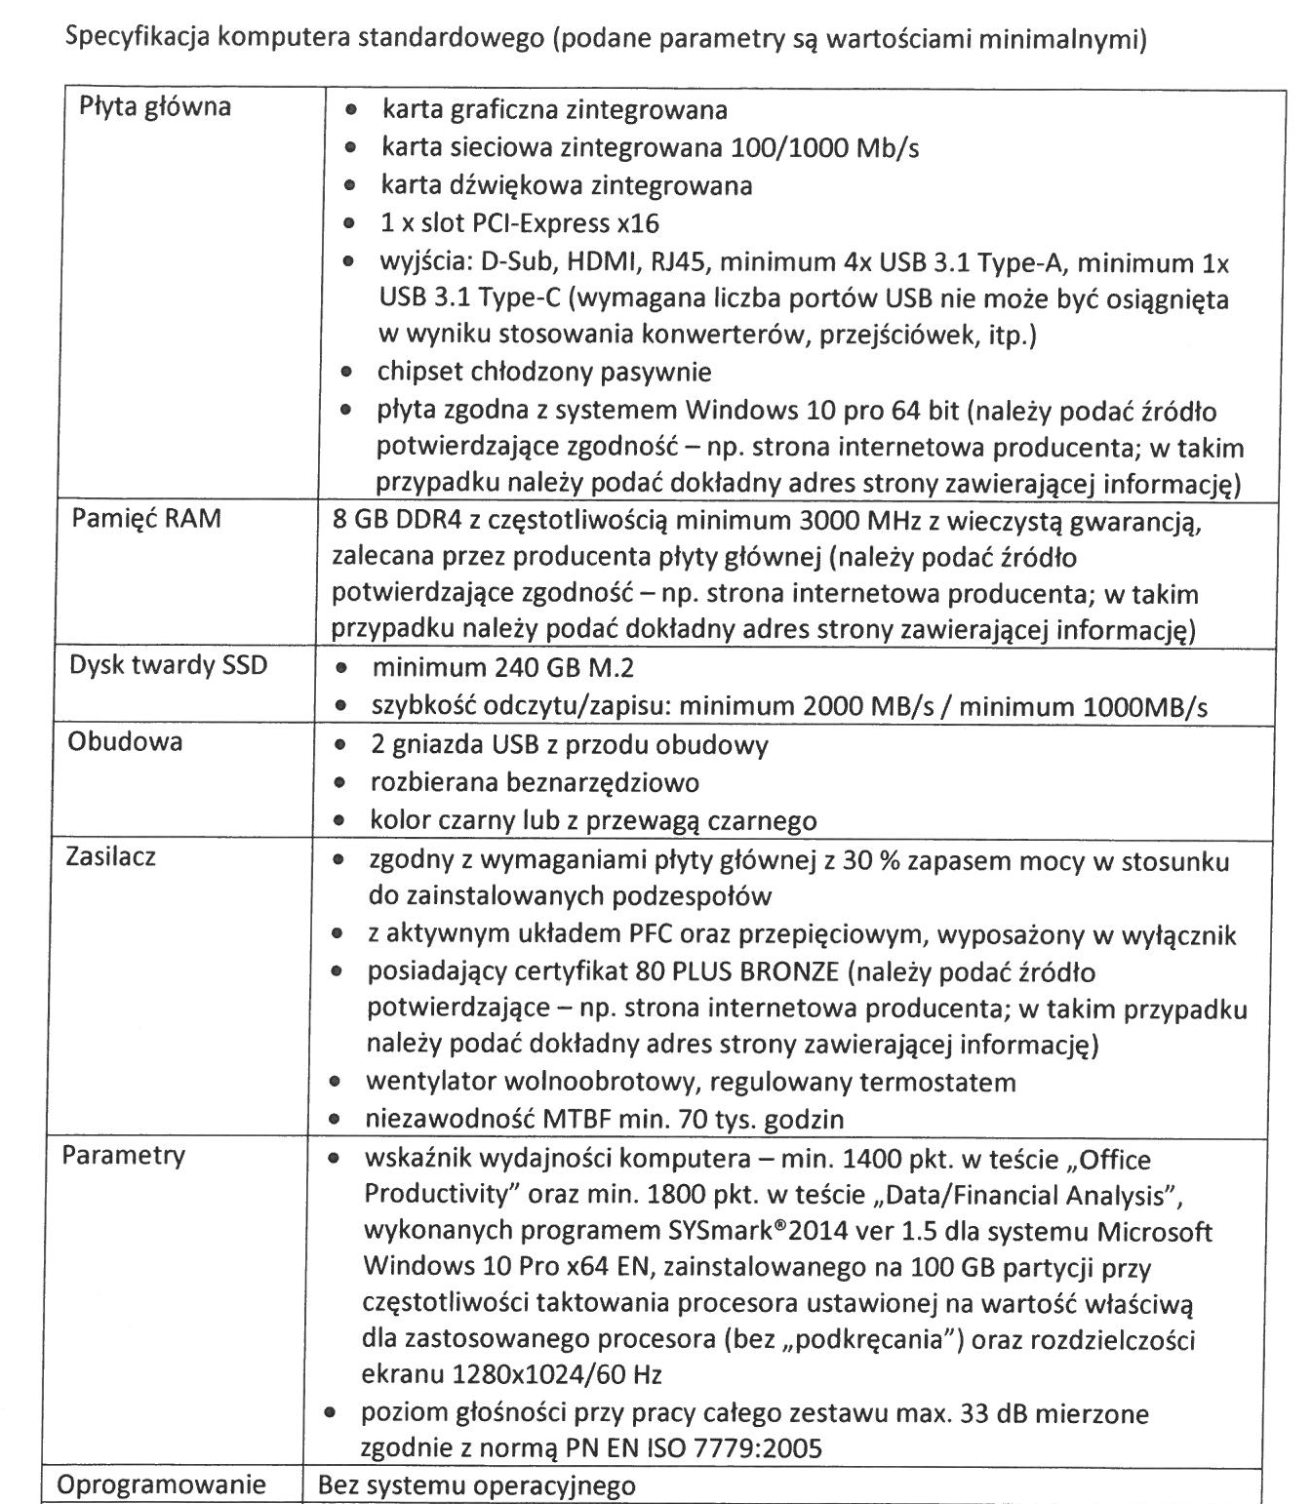

Gwarancja minimum 36 miesięcy

**Zadanie nr 2** Dostawa monitorów



Gwarancja minimum 36 miesięcy